Консультация для родителей
«Если ребенок не говорит»

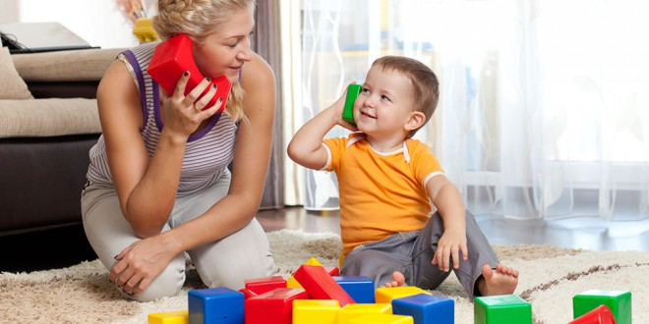
Ваш ребенок никак не может заговорить? Значит, нужно ему помочь. Дорогие родители, если вы сами хотите проводить занятия со своим ребенком – замечательно! Мы постараемся немного помочь вам в этом. В активном словаре (т.е. то, что произносим) не говорящего ребенка бывает примерно 5-10 слов (слоговых комплексов), реже до 25 словесных единиц. Теперь нужно выяснить уровень понимания речи вашего малыша, то есть его пассивный словарь. Ребенок может заговорить лишь при достаточно хорошем уровне понимания речи.
Если у малыша достаточно высокий уровень понимания речи, то главная наша задача – вызывание любых звуко-речевых проявлений, т.е. «разговорить» ребенка.
Ребенок с низким уровнем понимания речи с трудом понимает элементарные просьбы родителей, выраженные только словесно. При рассматривании сюжетных картинок, если спросить ребенка о действиях: «Покажи, кто читает? Покажи, кто поливает?», то ребенок не понимает названий действий. Но ребенок может показать правильно, если в вопросах использовать знакомые слова: «Покажи, кто читает книжку? Покажи, кто поливает цветочки?» Значит, в первую очередь мы будем проводить игры и занятия на расширение объема понимания речи.
Игры на развитие понимания речи.
Цель: расширить пассивный словарь ребенка.
Ребенок должен хорошо знать названия таких предметов, с которыми он постоянно соприкасается – это игрушки, предметы одежды, части тела (глаза, уши, нос, рот, руки, ноги, голова), предметы домашнего обихода (стол, стул, диван, чашка, ложка, тарелка, полотенце, мыло, расческа и т.д.), названия животных, которых часто видит, названия предметов и явлений, которые видит на улице (трава, солнце, дом, машина, вода и т.д.). Если ребенок уже знает много названий объектов, то нужно как можно скорее начать обучать его понимать названия действий, постоянно задавать вопросы: Где? Куда? Откуда? Что? Кому? Для кого? В пассивном словаре ребенка должны быть названия действий, которые он сам совершает (спит, сидит, гуляет, играет, умывается, причесывается, вытирается, бежит, катается, несет, подает, кричит), которые он часто видит, совершаемые мамой, папой, бабушкой, сестрой и т.д. (читает, пишет, варит, чинит, моет, стирает, подметает, гладит, пилит, забивает и т.д.). Взрослому нужно говорить короткими понятными предложениями, повторять фразы, употреблять одни и те же слова в разных грамматических формах. Надо постоянно задавать ребенку вопросы, чтобы побуждать его общаться с вами теми речевыми средствами, которые у него есть: отдельными слогами, обрывками слов, восклицаниями, жестами. Игры и упражнения могут проводиться с игрушками, одеждой, предметами домашнего обихода и т.д. Можно попросить ребенка принести знакомый предмет (отнести, положить, достать). Если ребенок не понимает задания, нужно самому выполнить его, проговаривая совершаемое действие. Пополнять пассивный словарь ребенка можно, используя все режимные моменты дня.
Упражнение «Мы чистюли».
Во время умывания постоянно проговариваем названия предметов и действий. Взрослый говорит: «Будем умываться. Давай откроем кран. Открыл? Бери мыло. Взял? Намыль хорошенько руки. Давай я тебе помогу намылить руки. Сам смой мыло. Три, три ручки. Смыл? А теперь давай вымоем лицо. Потри глазки, ротик, носик. И т.д.»
Упражнение «Мы идем гулять».
Собираясь на улицу, каждый день проговариваем названия предметов и действий. Вещи, которые нужно одеть на прогулку, лежат на видном месте. Взрослый говорит: «Мы с тобой пойдем гулять. (Пауза) Куда мы пойдем? Найди, где у нас лежит куртка. Нашел? Да, это куртка. Принеси сюда куртку. Принес? Давай наденем куртку. Посмотри в зеркало, какая у тебя красивая куртка. А где замочек у куртки? Вот он замочек. Давай застегнем замочек, чтобы на улице тебе было тепло. Смотри как тепло. Ну как, тебе тепло? Да? А где тут у нас лежит шапка? Нашел? Да вот она. Принеси сюда. Принес?» И т.д.
Упражнение «Мы кормим зверей».
Во время игр с ребенком очень легко пополняется словарный запас малыша, если говорить очень эмоционально. Например, взрослый предлагает ребенку покормить зверей: «Давай покормим зверей. Они проголодались. Они очень голодные. Кого мы будем кормить? Неси сюда котика, корову и собачку. Посмотри, как они просят кушать. Как котик просит кушать? (пауза) Мяу-мяу! А как коровка просит кушать? Му-у, му-у! Как собачка просит кушать? Ав-ав! А где наш мишка? Зови его скорей. Вот мишка топает: топ-топ-топ. Как мишка ходит? Топ-топ-топ. А теперь ставь стол. Поставил? Давай поставим зверей поближе к столу. Котика сюда, коровку сюда, а собачку куда? Вот сюда. А мишку давай поставим на стул. Пусть сидит за столом».
Упражнение «Мы строим башни».
Взрослый во время игры называет все совершаемые действия, проговаривает названия действий и предметов. В данной игре можно также учить ребенка сравнивать кубики по цвету, строить башни по образцу (на развитие моторной деятельности).
Взрослый предлагает малышу поиграть: «Давай будем строить башни. Мы построим две башни: одну красную, а другую синюю. В этом углу будем строить красную башню, а в этом – синюю. Кубики будем возить на грузовике. В этот угол будем возить красные кубики, а в этот – синие. А желтые кубики оставим, пусть они лежат здесь. Иди, возьми грузовик. Взял? Теперь заводи мотор. Завел? Ух, как громко работает мотор. Как мотор работает? Проверь, сигнал работает? Как у тебя машина сигналить будет? Би-би, би-би. Здорово!»
Называя действия, взрослый вместе с ребенком развозит кубики по углам. Выбирая кубик нужного цвета, взрослый говорит: «Вот синий кубик, найди такой же. Давай найдем все кубики синего цвета. И т.д.» Первую башню строит взрослый, а вторую ребенок — по образцу. Каждый раз, играя в эту игру, можно строить разные башни, учитывая возможности ребенка. Это может быть поезд, стульчик, домик. Из кирпичиков можно учить ребенка строить по образцу такие постройки:
«дорожка»-кирпичики выкладываем в ряд;
«заборчик»-кирпичики выкладываем на ребро;
«столик»-на кубик кладем поперечную планку;
«ворота», «стульчик», «кроватка», «диван» и т.д.
Игры с картинками.
1)Игра с предметной картинкой.
Цель: расширение объема пассивного предметного словаря ребенка.
Взрослый каждый день показывает ребенку какую-нибудь новую картинку. Например, на картинке — «кастрюля». Взрослый объясняет ее назначение, затем сравнивает ее с игрушечной кастрюлькой и настоящей. Потом взрослый дает ребенку поручение, связанное с картинкой, нужно выполнить какое-нибудь действие: отнести кастрюлю на кухню, поставить кастрюлю в шкаф. Можно попросить ребенка отыскать этот предмет на сюжетной картинке.
2)Игры с сюжетной картинкой.
Цель: расширить пассивный глагольный словарь ребенка.
•Нужно подобрать сюжетные картинки, на которых совершаются различные действия, например, белочка прыгает, котик спит. Сначала взрослый задает вопросы: «Покажи, где белочка? Где котик?». Потом уже задаем вопросы: «Где котик спит? Где белочка прыгает?».
•Далее можно подобрать картинки, на которых действия совершаются одним и тем же лицом, например, мишка прыгает, спит, ест, умывается, вытирается, играет, стоит, бежит и т.д. Затем задается вопрос: «Покажи, где мишка спит? Где мишка прыгает?» Здесь ребенок должен будет показывать картинки, опираясь только на знание названий действий. Можно сравнивать по 2 картинки: «Какой мишка ест, а какой умывается? Какой мишка спит, а какой прыгает?»
•Взрослый подбирает несколько сюжетных картинок, на которых совершаются различные действия с предметом и без него. Сначала задаются вопросы с подсказкой, т.е. со словами-названиями знакомых ребенку животных, предметов, лиц: «Покажи, где мальчик катается на велосипеде? Где мама поливает цветы? Где собака играет с мячиком?». Потом задаются вопросы без слов-подсказок: «Покажи, кто поливает? Кто катается? Кто играет?
•Подобрать картинки с изображением различных животных, птички, мальчика, мухи. Сначала выясняем, знает ли ребенок их названия. Для этого задаем вопросы: «Где лошадка? Где черепаха? Где лягушка? Где котик? Где птичка? Где мальчик?» И т.д. затем спрашиваем: «Кто прыгает? Кто летает? Кто ходит? Кто ползает?» И т.д.
Упражнение «Помогаем маме».
Цель: научить ребенка понимать вопросы: Где? Куда? На чем? Откуда?
Взрослый берет какие-либо предметы, хорошо известные ребенку. Затем раскладывает или просит ребенка поставить их в те места, где они обычно лежат. Затем задает вопросы: «Покажи, где у нас лежат книжки? Куда ты поставил машинку? Куда та поставишь матрешку?»
Упражнение «В зоопарке».
Цель: научить ребенка понимать вопрос Кому?
Можно поиграть в эту игру с ребенком, рассадив игрушечных зверей на ковре, либо подобрать картинки с изображением разных животных. Взрослый задает вопросы: «Кому дадим мед? Кому дадим морковку? Кому дадим сено? Кому дадим мясо?» И т.д.
Игра «Выбери предмет».
Цель: научить ребенка понимать вопрос Чем?
Взрослый раскладывает на столе 5-6 предметов и задает вопросы ребенку: «Чем мама расчесывает волосы? Чем папа забивает гвоздь? Чем ты рисуешь? Чем ты вытираешь руки? Чем мы едим суп? Чем ты копаешь землю?»
Рассматриваем сюжетную картинку.
Взрослый подбирает сюжетную картинку, на которой изображена ситуация, знакомая ребенку. Сначала взрослый сам рассказывает, что изображено на картинке. А потом задает вопросы. Например, по картинке «Во дворе» можно задать вопросы: «Покажи, кто катается на велосипеде? А кто играет с машинкой? Кто сидит на скамейке? Куда бежит мальчик? Чем малыш копает песок? Что надела на голову девочка? И т.п.
Игра «Будь внимательным».
Взрослый дает ребенку 3 игрушки: мяч, кубик, мишка. Потом взрослый говорит ребенку: «Посмотри, я поставлю игрушки по порядку: мячик первый, потом мишка и кубик. Послушай внимательно и потом поставь игрушки в таком порядке, как я скажу: кубик, мишка, мяч. А теперь поставь так: мишка, мяч, кубик».
2-ой вариант (более сложный):
Ребенок выбирает себе три игрушки или любых предмета. Взрослый дает сложную инструкцию: «Внимательно послушай мои задания и выполни: Мишку отдай папе, кубик положи в коробку, а машинку поставь на стол».
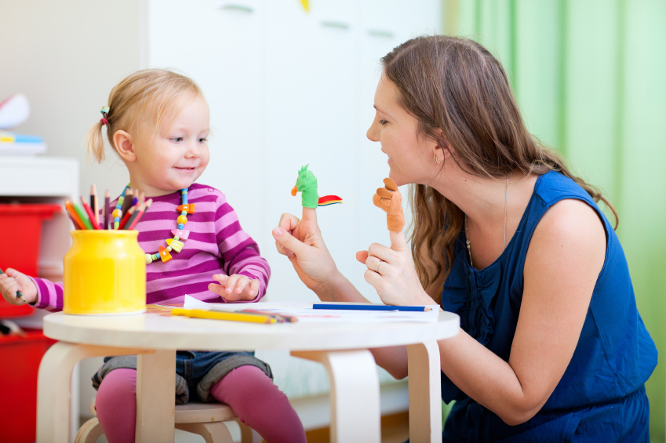

Подготовила учитель-логопед Подгорнова Юлия Николаевна

